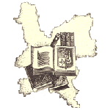***Проект «Имя героя Великой Отечественной войны на библиотечной карте Кировской области»***

МКУК «Пижанская ЦБС»

***Войская сельская библиотека  
613392, Кировская область, Пижанский район,  
с. Воя, ул. Школьная д.3, библиотекарь Оленёва Ольга Леонидовна.***

Биография земляка, участника Великой Отечественной войны, Героя Советского Союза Бахтина Ивана Павловича

**Бахтин Иван Павлович.**

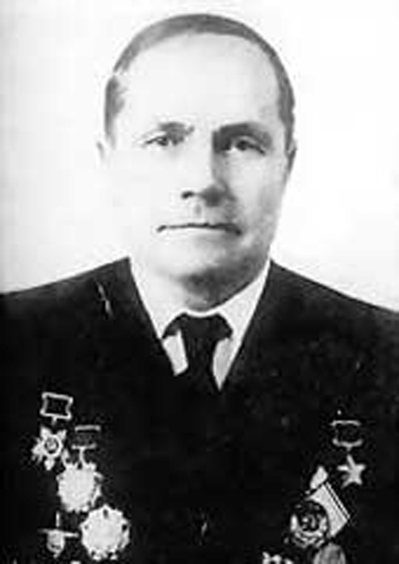Родился 20 июня 1910 в починке Изинур (Ромаши) Пижанского района в семье крестьян. Начальное образование получил в Щеглятовской школе. Далее обучался в Никулятской школе. 9 классов закончил в неполной средней школе г. Яранска (1928). В марте 1935 г. семья переехала в д. Шудинцы Верхоижского с/с Солабелякского (ныне Никулятского с\с Яранского района).

После окончания школы работал председателем районного бюро юных пеонеров и учителем начальных классов в пос. Тужа. В 1929 его направил уполномоченным в один из районов Горьковского края. В армии с 1930 года. Окончил Борисоглебскую военную школу лётчиков в 1932 и прошёл ускоренный курс Военно- воздушной академии в 1942 г.

**Боевые дороги**.

На фронте с ноября 1942 года. Первый боевой вылет он совершил 24 ноября 1942 года в битве за Сталинград в составе второй эскадрильи. Задача – уничтожить окружённую группировку врага под Сталинградом вместе с танками и мотомеханизированными частями. В ноябре-декабре 1942 г. эскадрилья под командованием И. П Бахтина выполняла по 2-3 боевых полёта ежедневно. 17 декабря 1942. группа из восьми самолётов ИЛ-2, которой командовал наш земляк, у железнодорожного разъезда Бирюковский уничтожила 6 танков, 11 автомашин, подавила огонь батареи зенитной артиллерии, а 18 декабря 1942. семь самолётов ИЛ-2 в балке Неклинская и в районе высоты с отметкой 56.0 уничтожили 9 танков и 4 автомашины. Самый значительный успех 2-ой эскадрильи - разгром вражеского аэродрома в г. Сальске 9 января 1943. Уничтожено и выведено из строя 72 транспортных самолёта « Юнкерс-52», из них два сбито в воздухе , прямым попаданием авиабомб разрушено здание, в котором находилось много солдат и офицеров. С января 1943 года назначен командиром 190-го штурмового авиационного полка 214-й штурмовой авиационной дивизии 15-й воздушной армии Ленинградского фронта. 27 октября 1944 года командир 190-го штурмового авиационного полка майор Бахтин И.П., будучи ведущим группы из девяти штурмовиков Ил-2, вышел к цели, точным ударом вывел из строя зенитную батарею и подавил огонь еще пяти зенитных батарей. Также был нанесен удар по траншеям немецкой обороны, что способствовало прорыву обороны и захвату траншей первой полосы обороны противника. Подполковник И.П. Бахтин умело руководил полком. К маю 1945 он совершил 102 боевых вылета на штурмовку живой силы и техники противника на самолёте - штурмовике ИЛ-2. Полк И.П Бахтина отличился при освобождении столицы Латвии- Риги. За семь месяцев боев в составе Второго Прибалтийского фронта летчики-штурмовики под командованием И.П Бахтина совершил 1578 боевых вылетов. Ими уничтожили около 400 автомашин , разбито более 30 железнодорожных вагонов около 40 артиллерийских орудий , взорвано шесть складов с боеприпасами и горючим.

После войны (1946 г.) полковник И.П.Бахтин вышел в отставку. Жил в Москве. Работал в аппарате Главного управления ГВФ до 1967 года. За успешное освоение новой авиационной техники в Аэрофлоте награжден орденом Трудового Красного Знамени.

Награды[

* [Медаль «Золотая Звезда»](https://ru.wikipedia.org/wiki/%D0%9C%D0%B5%D0%B4%D0%B0%D0%BB%D1%8C_%C2%AB%D0%97%D0%BE%D0%BB%D0%BE%D1%82%D0%B0%D1%8F_%D0%97%D0%B2%D0%B5%D0%B7%D0%B4%D0%B0%C2%BB_(%D0%A1%D0%A1%D0%A1%D0%A0)) Героя Советского Союза (№ 8593)
* [Орден Ленина](https://ru.wikipedia.org/wiki/%D0%9E%D1%80%D0%B4%D0%B5%D0%BD_%D0%9B%D0%B5%D0%BD%D0%B8%D0%BD%D0%B0) (№ 54338)
* Два [ордена Красного Знамени](https://ru.wikipedia.org/wiki/%D0%9E%D1%80%D0%B4%D0%B5%D0%BD_%D0%9A%D1%80%D0%B0%D1%81%D0%BD%D0%BE%D0%B3%D0%BE_%D0%97%D0%BD%D0%B0%D0%BC%D0%B5%D0%BD%D0%B8)
* [Орден Трудового Красного Знамени](https://ru.wikipedia.org/wiki/%D0%9E%D1%80%D0%B4%D0%B5%D0%BD_%D0%A2%D1%80%D1%83%D0%B4%D0%BE%D0%B2%D0%BE%D0%B3%D0%BE_%D0%9A%D1%80%D0%B0%D1%81%D0%BD%D0%BE%D0%B3%D0%BE_%D0%97%D0%BD%D0%B0%D0%BC%D0%B5%D0%BD%D0%B8)
* Два [ордена Александра Невского](https://ru.wikipedia.org/wiki/%D0%9E%D1%80%D0%B4%D0%B5%D0%BD_%D0%90%D0%BB%D0%B5%D0%BA%D1%81%D0%B0%D0%BD%D0%B4%D1%80%D0%B0_%D0%9D%D0%B5%D0%B2%D1%81%D0%BA%D0%BE%D0%B3%D0%BE_(%D0%A1%D0%A1%D0%A1%D0%A0))
* [Орден Отечественной войны](https://ru.wikipedia.org/wiki/%D0%9E%D1%80%D0%B4%D0%B5%D0%BD_%D0%9E%D1%82%D0%B5%D1%87%D0%B5%D1%81%D1%82%D0%B2%D0%B5%D0%BD%D0%BD%D0%BE%D0%B9_%D0%B2%D0%BE%D0%B9%D0%BD%D1%8B) I степени
* Орден Отечественной войны II степени
* Два [ордена Красной Звезды](https://ru.wikipedia.org/wiki/%D0%9E%D1%80%D0%B4%D0%B5%D0%BD_%D0%9A%D1%80%D0%B0%D1%81%D0%BD%D0%BE%D0%B9_%D0%97%D0%B2%D0%B5%D0%B7%D0%B4%D1%8B)
* Медали, в том числе:
  + [Медаль «За победу над Германией в Великой Отечественной войне 1941—1945 гг.»](https://ru.wikipedia.org/wiki/%D0%9C%D0%B5%D0%B4%D0%B0%D0%BB%D1%8C_%C2%AB%D0%97%D0%B0_%D0%BF%D0%BE%D0%B1%D0%B5%D0%B4%D1%83_%D0%BD%D0%B0%D0%B4_%D0%93%D0%B5%D1%80%D0%BC%D0%B0%D0%BD%D0%B8%D0%B5%D0%B9_%D0%B2_%D0%92%D0%B5%D0%BB%D0%B8%D0%BA%D0%BE%D0%B9_%D0%9E%D1%82%D0%B5%D1%87%D0%B5%D1%81%D1%82%D0%B2%D0%B5%D0%BD%D0%BD%D0%BE%D0%B9_%D0%B2%D0%BE%D0%B9%D0%BD%D0%B5_1941%E2%80%941945_%D0%B3%D0%B3.%C2%BB)
  + [Юбилейная медаль «Двадцать лет Победы в Великой Отечественной войне 1941—1945 гг.»](https://ru.wikipedia.org/wiki/%D0%AE%D0%B1%D0%B8%D0%BB%D0%B5%D0%B9%D0%BD%D0%B0%D1%8F_%D0%BC%D0%B5%D0%B4%D0%B0%D0%BB%D1%8C_%C2%AB%D0%94%D0%B2%D0%B0%D0%B4%D1%86%D0%B0%D1%82%D1%8C_%D0%BB%D0%B5%D1%82_%D0%9F%D0%BE%D0%B1%D0%B5%D0%B4%D1%8B_%D0%B2_%D0%92%D0%B5%D0%BB%D0%B8%D0%BA%D0%BE%D0%B9_%D0%9E%D1%82%D0%B5%D1%87%D0%B5%D1%81%D1%82%D0%B2%D0%B5%D0%BD%D0%BD%D0%BE%D0%B9_%D0%B2%D0%BE%D0%B9%D0%BD%D0%B5_1941%E2%80%941945_%D0%B3%D0%B3.%C2%BB)
  + [Юбилейная медаль «Тридцать лет Победы в Великой Отечественной войне 1941—1945 гг.»](https://ru.wikipedia.org/wiki/%D0%AE%D0%B1%D0%B8%D0%BB%D0%B5%D0%B9%D0%BD%D0%B0%D1%8F_%D0%BC%D0%B5%D0%B4%D0%B0%D0%BB%D1%8C_%C2%AB%D0%A2%D1%80%D0%B8%D0%B4%D1%86%D0%B0%D1%82%D1%8C_%D0%BB%D0%B5%D1%82_%D0%9F%D0%BE%D0%B1%D0%B5%D0%B4%D1%8B_%D0%B2_%D0%92%D0%B5%D0%BB%D0%B8%D0%BA%D0%BE%D0%B9_%D0%9E%D1%82%D0%B5%D1%87%D0%B5%D1%81%D1%82%D0%B2%D0%B5%D0%BD%D0%BD%D0%BE%D0%B9_%D0%B2%D0%BE%D0%B9%D0%BD%D0%B5_1941%E2%80%941945_%D0%B3%D0%B3.%C2%BB)
  + [Юбилейная медаль «Сорок лет Победы в Великой Отечественной войне 1941—1945 гг.»](https://ru.wikipedia.org/wiki/%D0%AE%D0%B1%D0%B8%D0%BB%D0%B5%D0%B9%D0%BD%D0%B0%D1%8F_%D0%BC%D0%B5%D0%B4%D0%B0%D0%BB%D1%8C_%C2%AB%D0%A1%D0%BE%D1%80%D0%BE%D0%BA_%D0%BB%D0%B5%D1%82_%D0%9F%D0%BE%D0%B1%D0%B5%D0%B4%D1%8B_%D0%B2_%D0%92%D0%B5%D0%BB%D0%B8%D0%BA%D0%BE%D0%B9_%D0%9E%D1%82%D0%B5%D1%87%D0%B5%D1%81%D1%82%D0%B2%D0%B5%D0%BD%D0%BD%D0%BE%D0%B9_%D0%B2%D0%BE%D0%B9%D0%BD%D0%B5_1941%E2%80%941945_%D0%B3%D0%B3.%C2%BB)

**Похоронен в**[**Москве**](https://ru.wikipedia.org/wiki/%D0%9C%D0%BE%D1%81%D0%BA%D0%B2%D0%B0)**на**[**Ваганьковском кладбище**](https://ru.wikipedia.org/wiki/%D0%92%D0%B0%D0%B3%D0%B0%D0%BD%D1%8C%D0%BA%D0%BE%D0%B2%D1%81%D0%BA%D0%BE%D0%B5_%D0%BA%D0%BB%D0%B0%D0%B4%D0%B1%D0%B8%D1%89%D0%B5)**.**

**Воспоминания односельчанина Бахтина Олега Михайловича**

**(1939 года рождения)**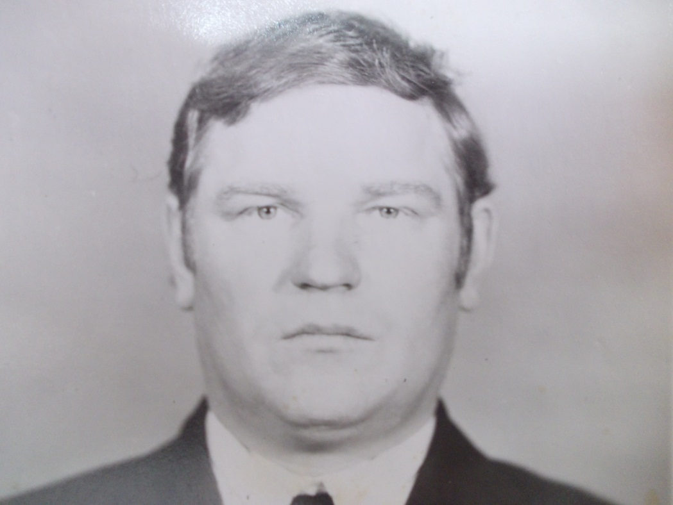

Родился я в деревне с красивым названием Ромаши. Известна она ещё тем, что это родина героя Советского союза Ивана Павловича Бахтина. На протяжении всей жизни я собирал материалы об этом человеке. Этот интерес был не случайным: когда родители героя переехали жить в Яранск, бабушка и дедушка мои купили дом семьи Бахтиных. В нём я и родился. В нём прошло моё детство и юность. В моём семейном архиве хранятся любительские снимки И. П. Бахтина. О нём мне рассказывала мама, для которой Герой Советского Союза был просто Иваном, ведь они вместе бегали на вечёрки. Однажды выступление героя-земляка слышал по радио. Своим ушам не поверил, когда услышал знакомое имя. Сделал звук громче и с гордостью прослушал выступление человека, о котором так много слышал в своей жизни. Подполковник И.П. Бахтин, будучи зам. министра гражданской авиации Советского Союза Бугаева, рассказывал об успешном освоении авиационной техники «Аэрофлотом».

Только вот не понятно мне, И.А. Ожиганова увезли с родины в двухлетнем возрасте, но он наш Герой, а от Ивана Павловича отказались. Своим героем его считают жители г. Яранска. Ивана пвловича здесь многие помнят, такими людьми гордиться надо, детям о них рассказывать, а мы не признаём. С этим вопосом я обращался и в Совет ветеранов и в администрацию района, но не был услышан.

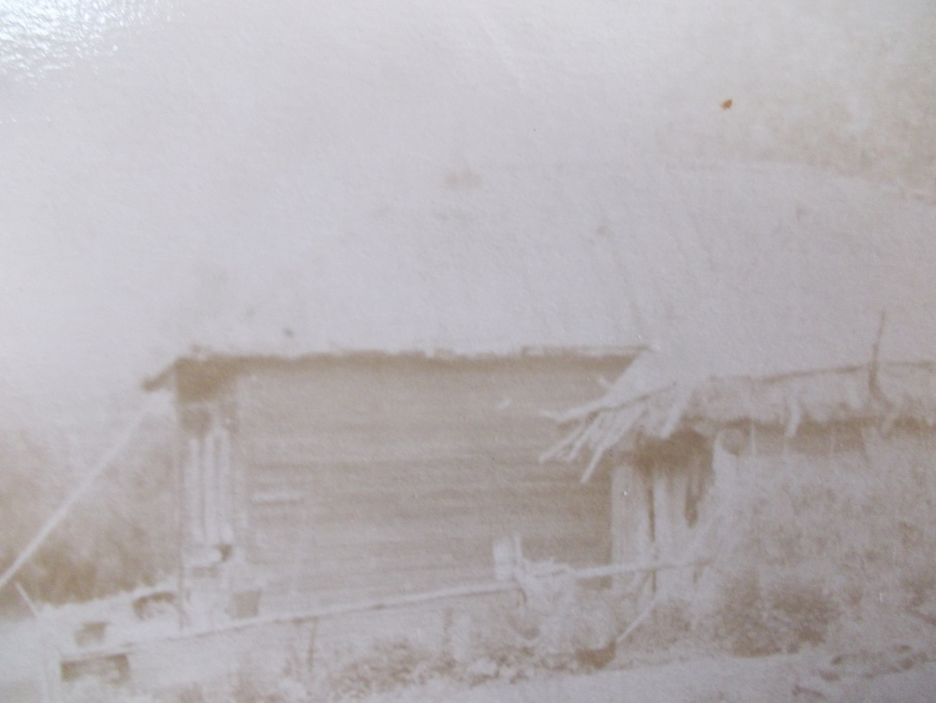

Дом в д. Ромаши Бахтина Ивана Павловича.

**Материалы Никулятской восьмилетней школы, 1975 год.**

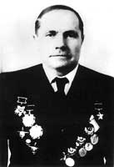**Иван Павлович Бахтин**, уроженец д. Ромаши Яранского уезда. На фронте с ноября 1942 года. Командир штурмового авиационного полка, к маю 1945 года совершивший 102 боевых вылета на штурмовку живой силы и техники противника. Звание Героя Советского Союза присвоено И.П.Бахтину 18 августа 1945 года.

Он так вспоминал об одном из полётов:

В дни битвы с фашистами на Волге у меня было много полётов. Но расскажу об одном из них, который выполнял 9 января 1943 года...

Командованием фронта было приказано нанести сокрушающий удар по аэродрому Сальск в калмыцких степях. На нём было сосредоточено большое количество вражеских транспортных самолётов. Подготовку и проведение этой операции поручили мне как командиру эскадрильи.

Ну, изучил очень тщательно обстановку, заставил всех своих лётчиков чертить на память маршруты, чтобы знали все овражки, все населённые пункты. Ведь мы летели на штурмовиках, не приспособленных к таким ударам. Атаку решили произвести в середине дня, внезапно. Для этого приказал ребятам подходить к цели на бреющем полёте. И сказал, что будем держаться над целью с таким расчётом, чтобы произвести не менее шести заходов. Шесть заходов сделать над целью, несмотря ни на что! Никто не имеет права раньше отходить от аэродрома.

И вот вылетели на задание. Шли точно по разработанному плану, и вскоре группа оказалась над сальским аэродромом на высоте трёхсот метров. И видим: их самолёты «ходят» в воздухе. Значит, первый пункт нашей задачи выполнен: нас не ожидали и стрелять не могут, потому что перебьют своих.

На аэродроме находилось большое количество самолётов. Они готовились к ночным полётам для оказания помощи окружённой группировке. Рядом с самолётами были сложены боеприпасы, стояли бензозаправщики. Словом, перед нами был пороховой склад. Только действуй! Прикрывавшие нас истребители хорошо сработали и уничтожили самолёты, охранявшие аэродром. На первом заходе мы отбомбились совершенно спокойно. Но когда зашли второй раз, фашисты опомнились и открыли сильный зенитный огонь. Однако мы маневрировали и продолжали бомбить. Взрывались уже заправленные самолёты, бензозаправщики, взлетали на воздух боеприпасы. Весь аэродром запылал. Наши штурмовики выполнили все шесть положенных заходов над целью.

Правда, без потерь не обошлось. Хотя над аэродромом никто из нас не был сбит, все самолёты были повреждены. И когда мы уже отошли от цели, некоторые начали падать. Двум пришлось сесть на территории противника. Но и они вернулись к своим.

К моменту возвращения командующему фронтом Ерёменко уже было доложено, что мы уничтожили 75–78 самолётов противника, а аэродром так потрепали, что с него уже нельзя было взлетать...

Летало нас тогда 7 человек.

Четверо из них стали Героями Советского Союза.

**Архивные материалы о Бахтине И.П.**

Выписка из Похозяйственней книги на 1934 год. Дер. Верхнее Помасело, Чесноково, Щеглята, Шигичата, Емакаиха, Бахтенок, Ромаши. Фонд № 17, отдел №1, дело №3.

Хозяйство под № 236 Бахтина Павла Петровича выбыло на другое место жительства в д. Шуунцы, Верхошижемского с/с Солобелятского района **22 марта 1935 г**.

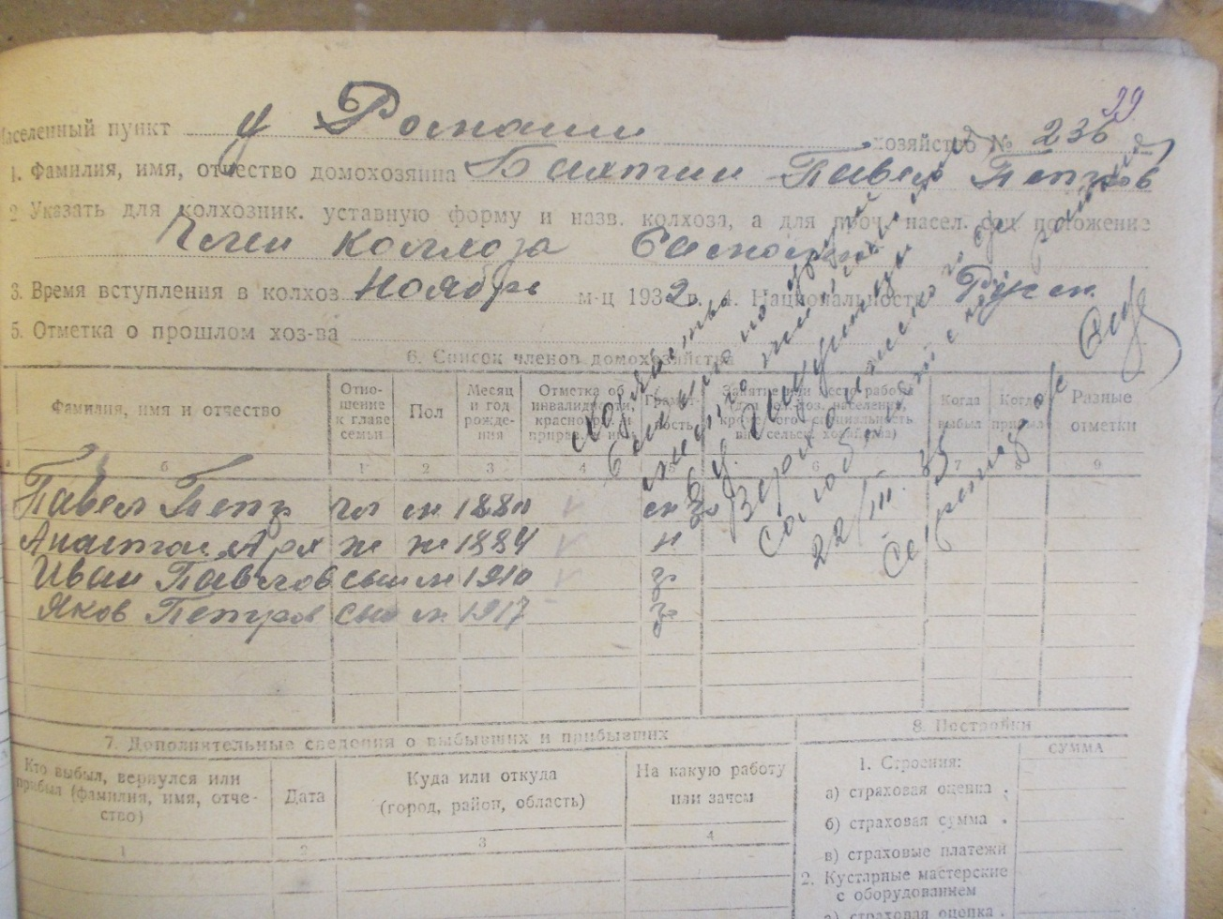

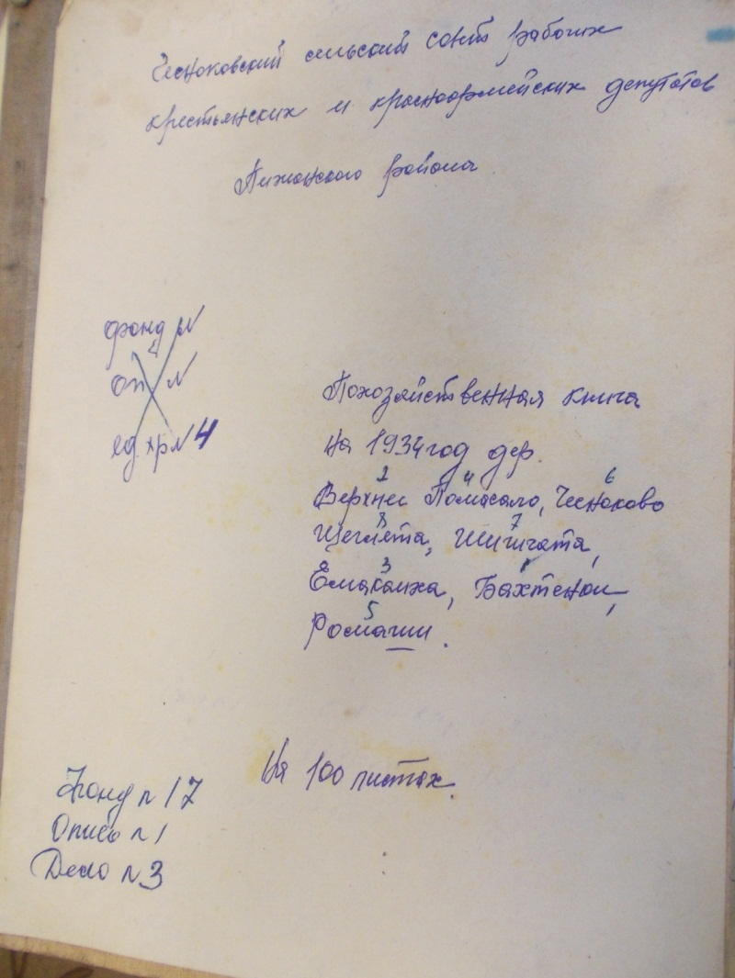

**Работа Войской библиотеки Пижанского района по увековечиванию памяти Героя Советского Союза Бахтина И.П.**

В библиотеке проводятся выставки, мероприятия, краеведческие часы, посвященные памяти героя Советского Союза

Библиотека совместно со школой ведёт сбор материалов о Герое –земляке, ведёт переписку с библиотеками г. Яранска, т.к. он является Героем- земляком и яраничей.

Оформлены выставки: «Чтобы помнили», « Война в сердце, в памяти в книгах», «Имя Победы».

К 65-летию Победы издана серия буклетов «65 лет Победе»: «Наши земляки- Герои», «Маршалы Победы-кировчане», «Никто не забыт».

К 70-летию Победы издана серия брошюр «Ничто не забыто»: «В тылу как в бою», «Фронтовые истории», «Опалённое детство». Книжные закладки «Гордимся! Помним!» с четверостишиями о Победе, Проходит акция « Мы читаем о войне». Ведётся календарь Победы с хроникой военных действий на каждый день 1945г.

Прошла акция «Сирень Победы».

Оформлены стенды:, «Герои- наши земляки» , «Пижанцы -Герои Советского Союза».

Проведен час мужества: «Основные сражения Великой Отечественной войны», с показом презентации о воинах земляках. Прошёл урок памяти : «Земляки – защитники Родины», час памяти : «Правнуки Победы».

Альбомы: « О том, что забывать нельзя», « Вот моя деревня», « Воспоминания старого солдата», «Пижанцы – герои Советского Союза», «Родина мать зовёт!»

В краеведческом каталоге пополняется материал в рубрике «Герои- наши земляки».

Готовится презентация Книги Памяти «Пижанцы - участники Великой Отечественной войны».

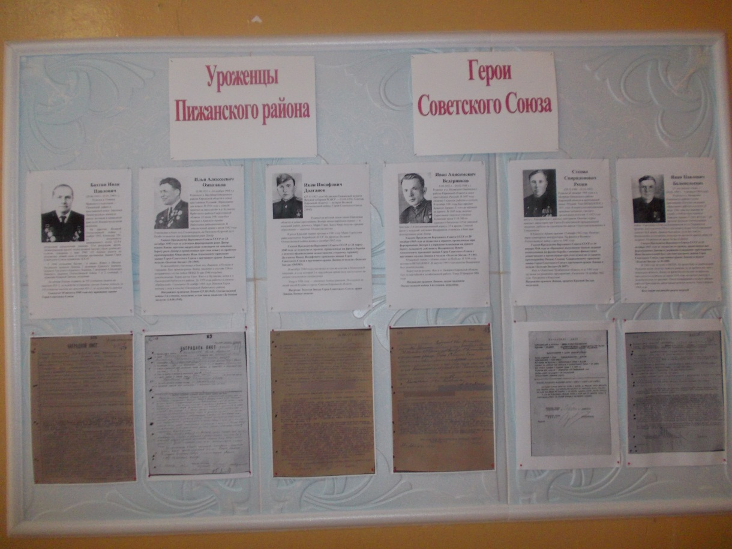

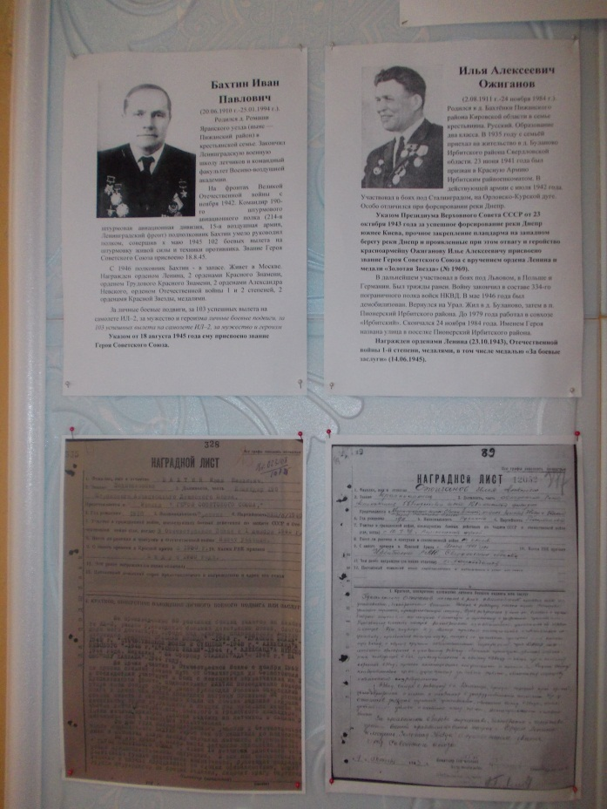

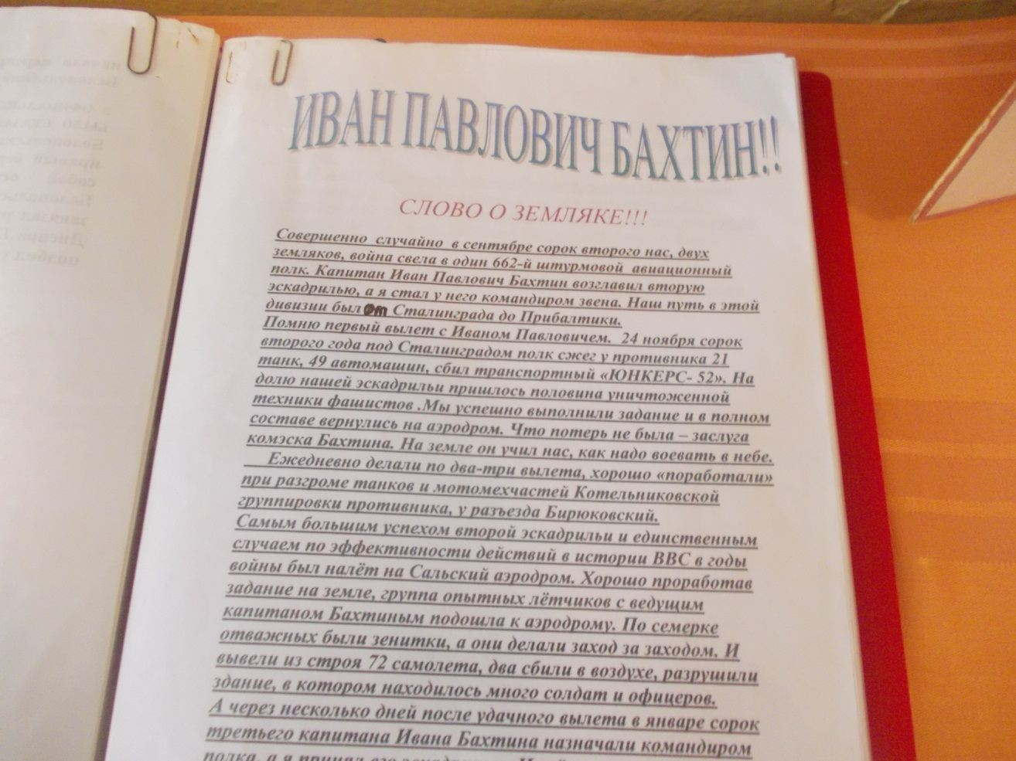

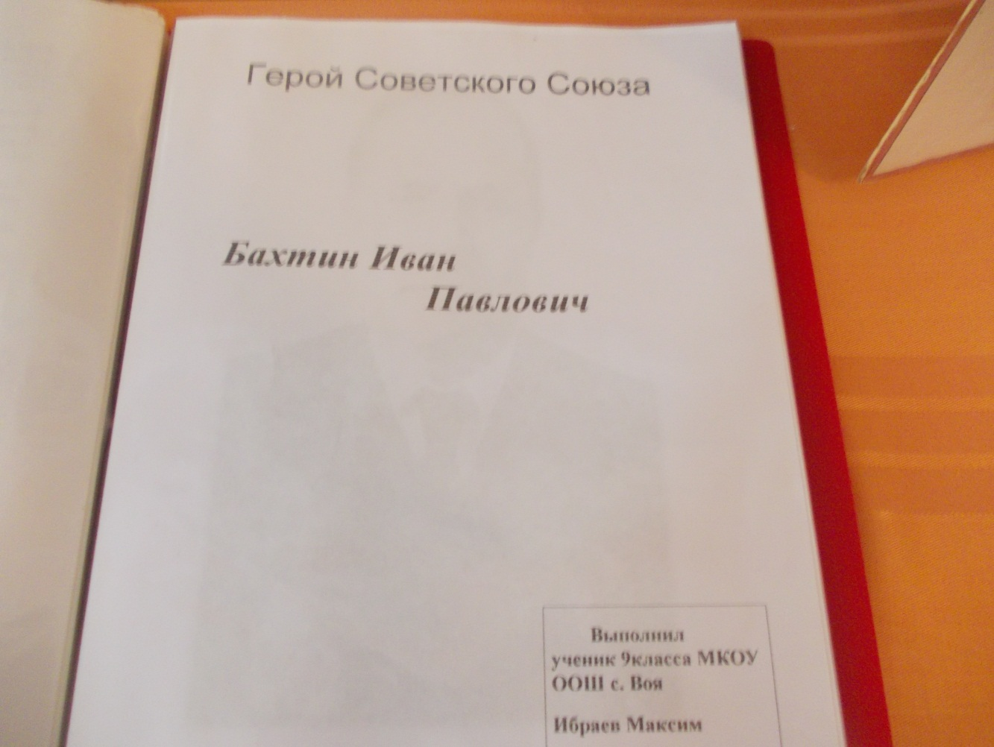

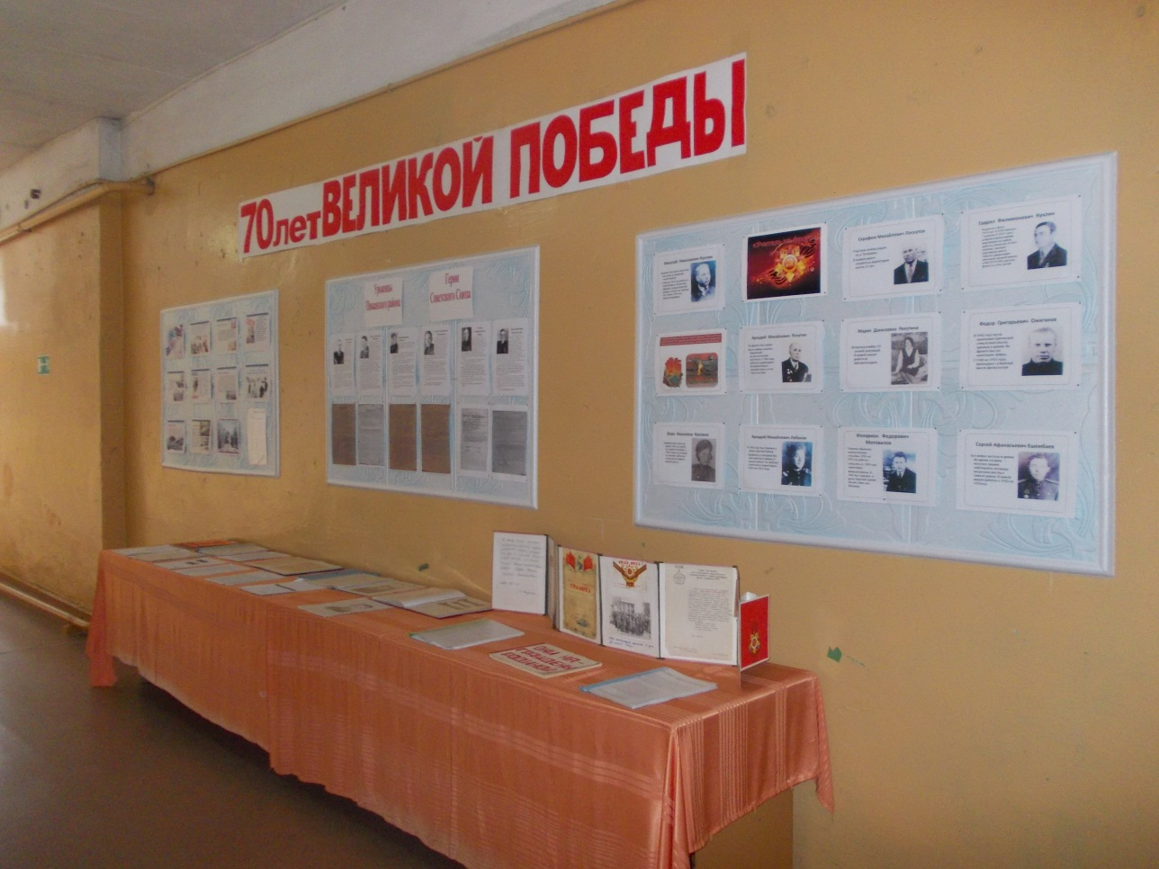

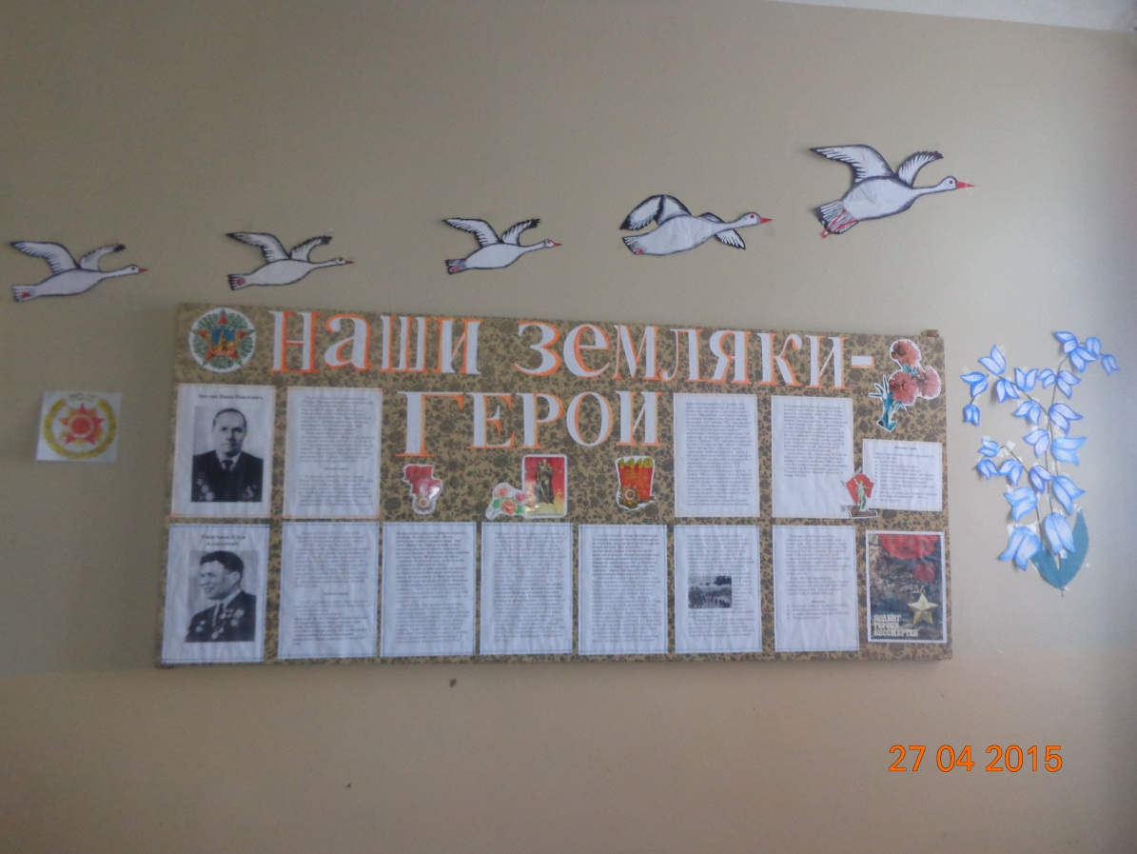

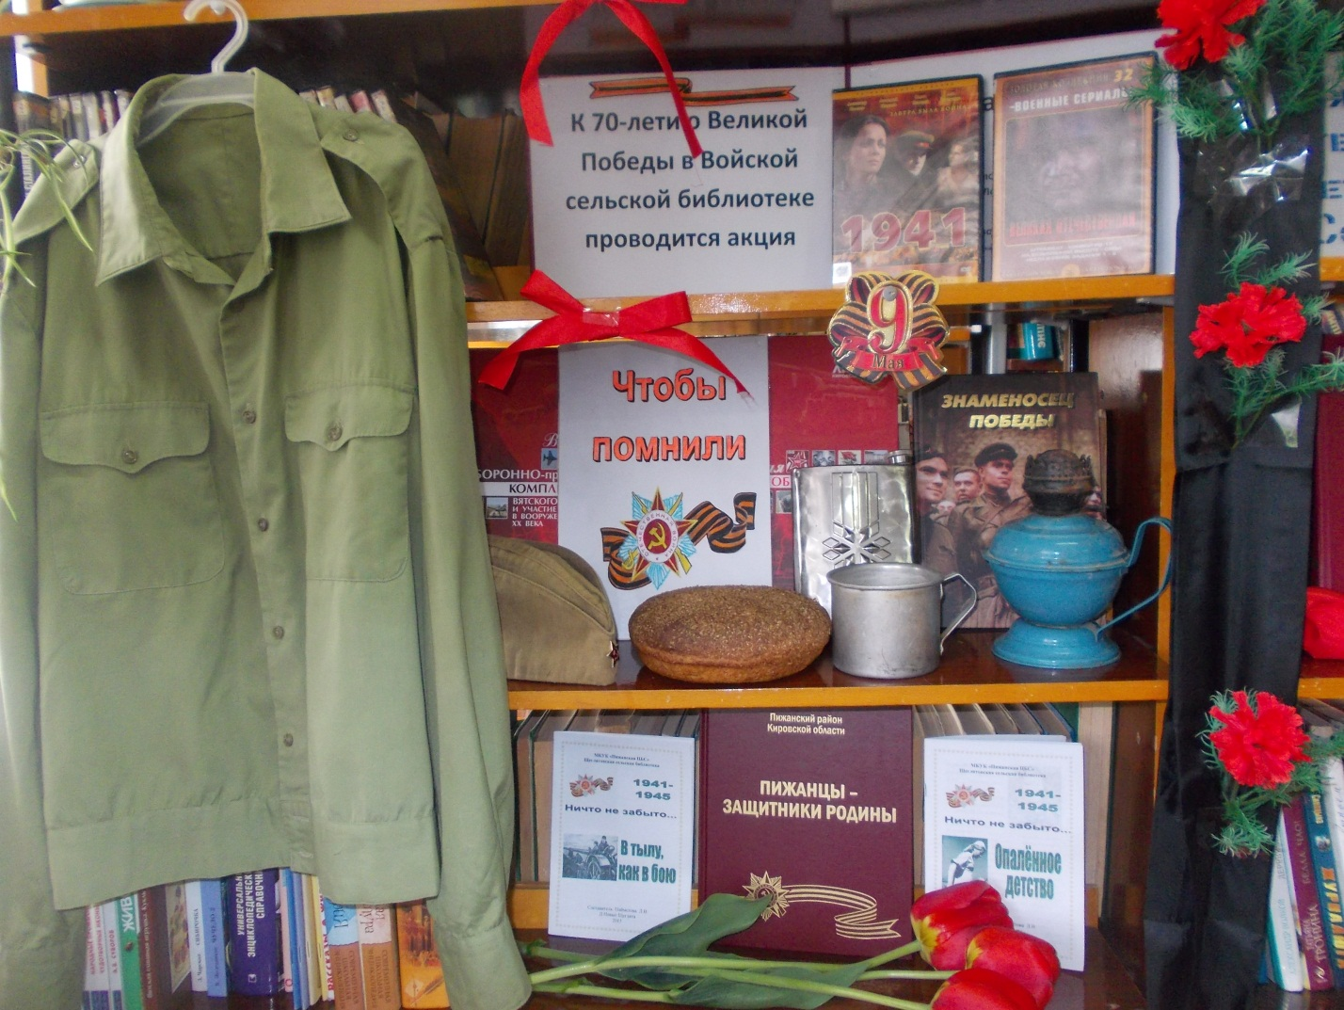

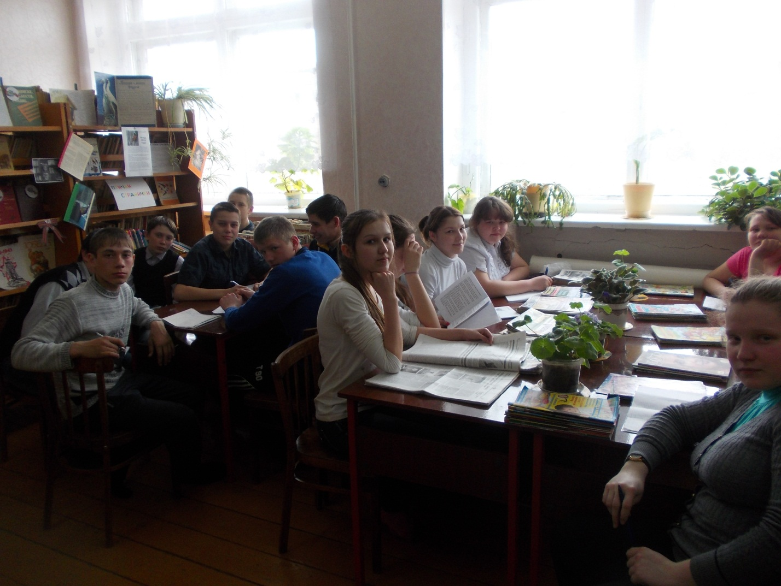

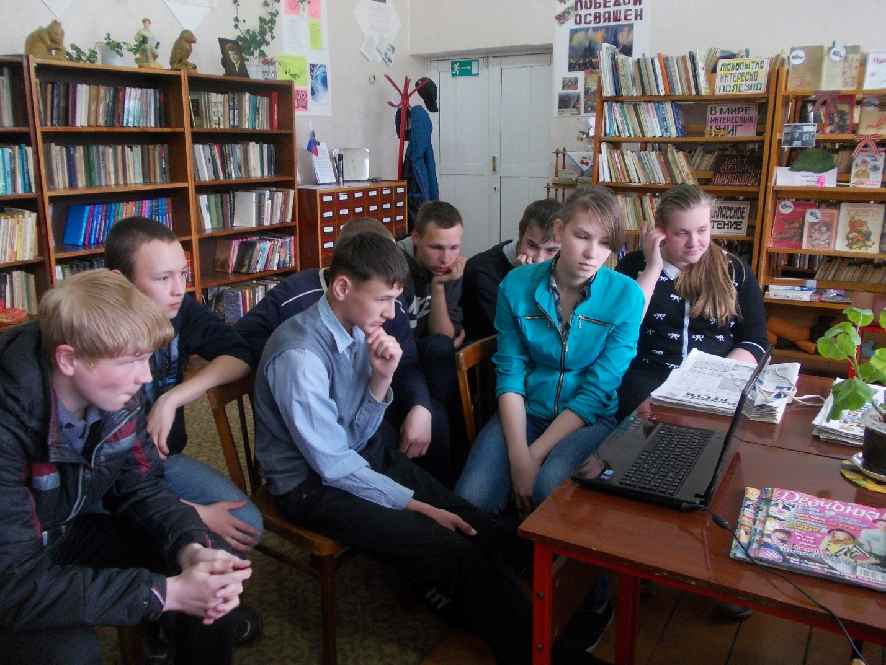

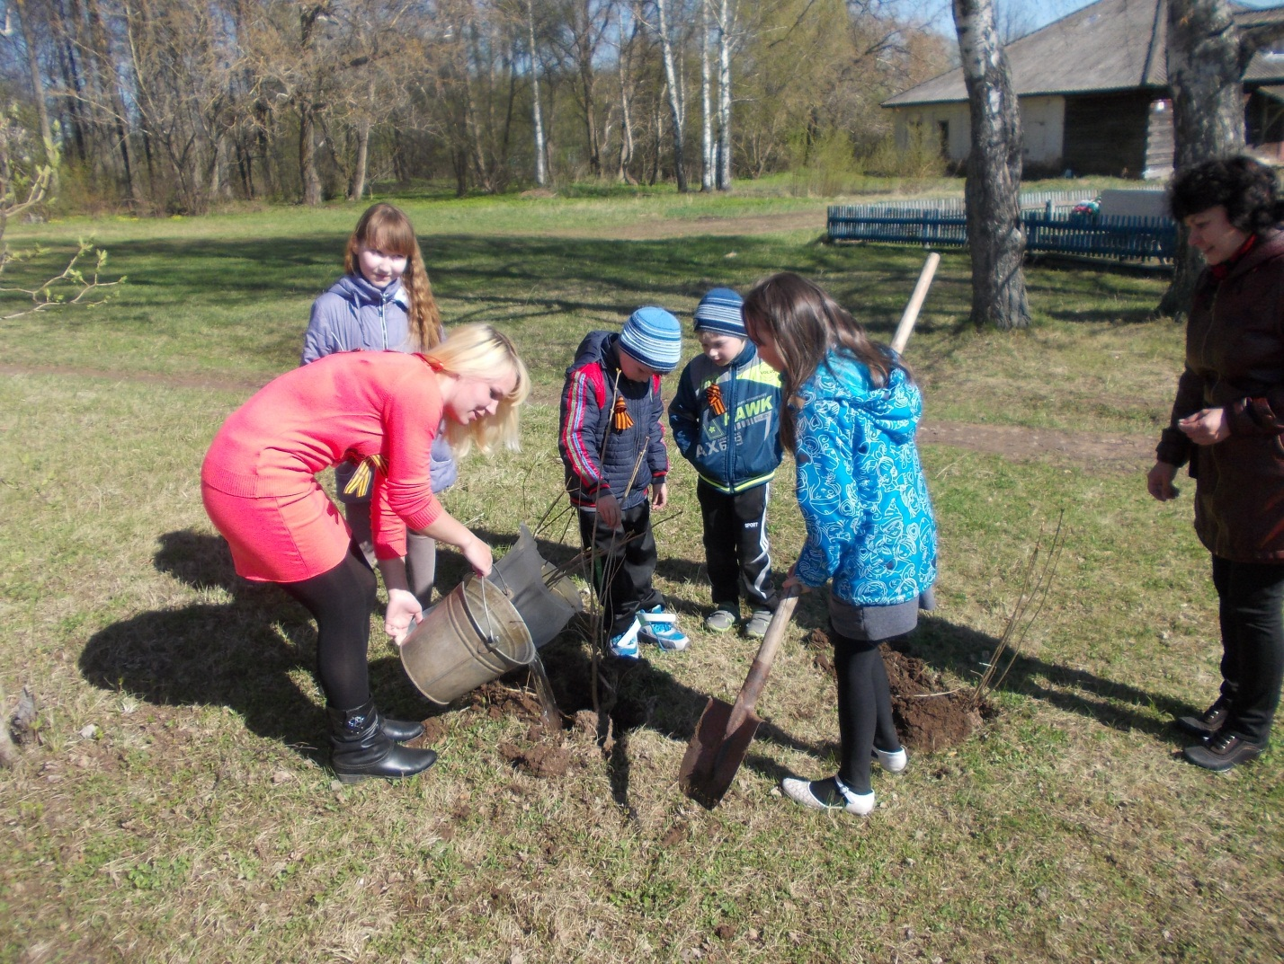

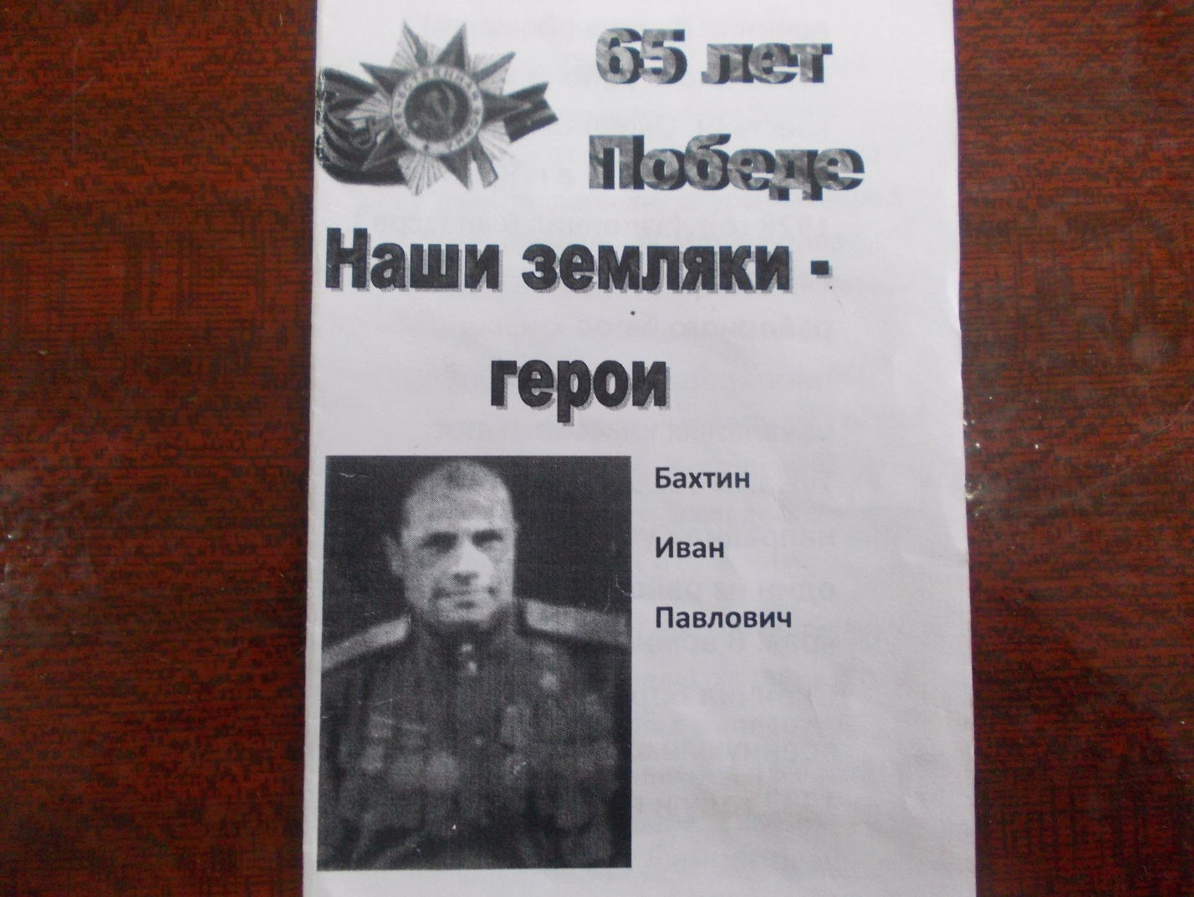

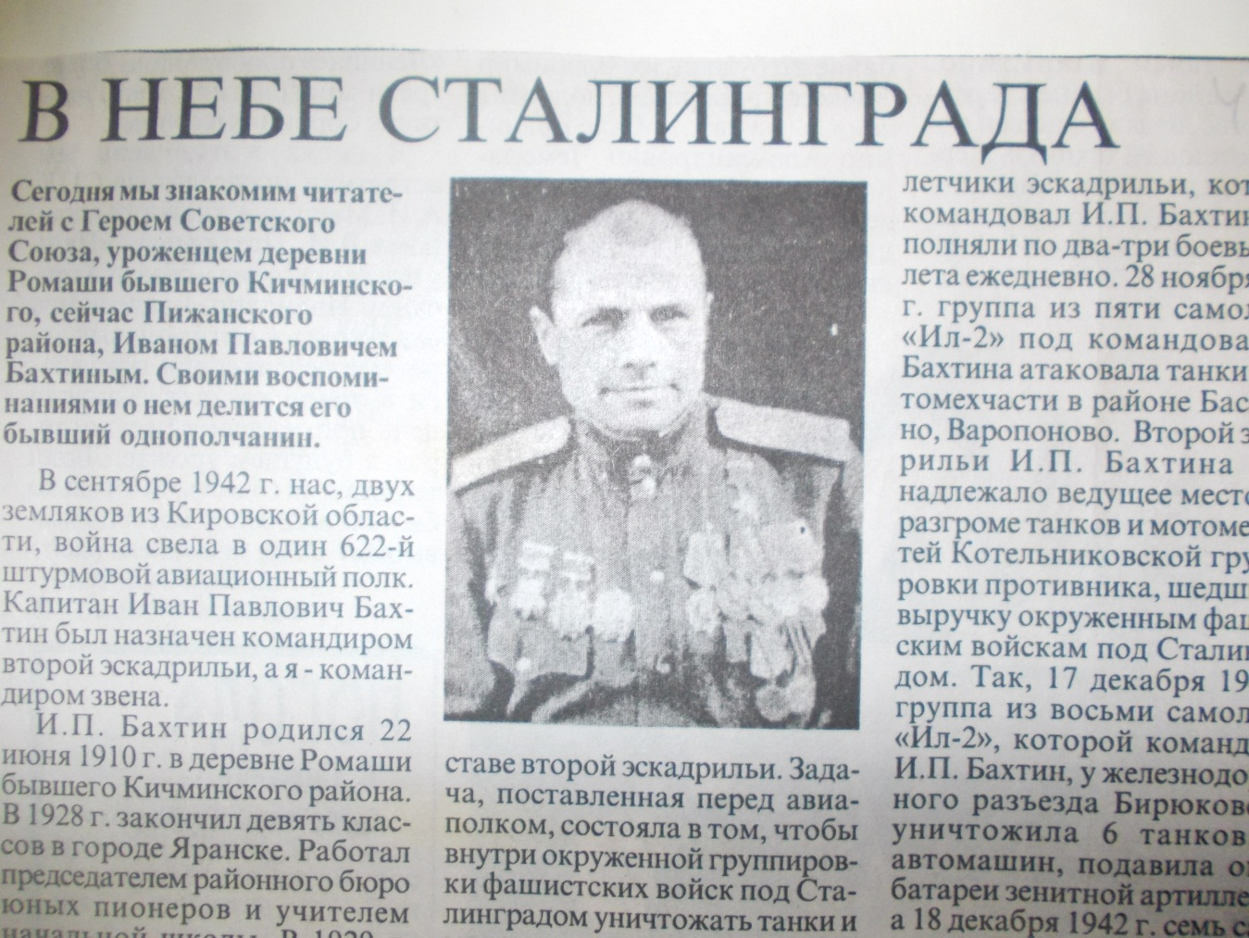

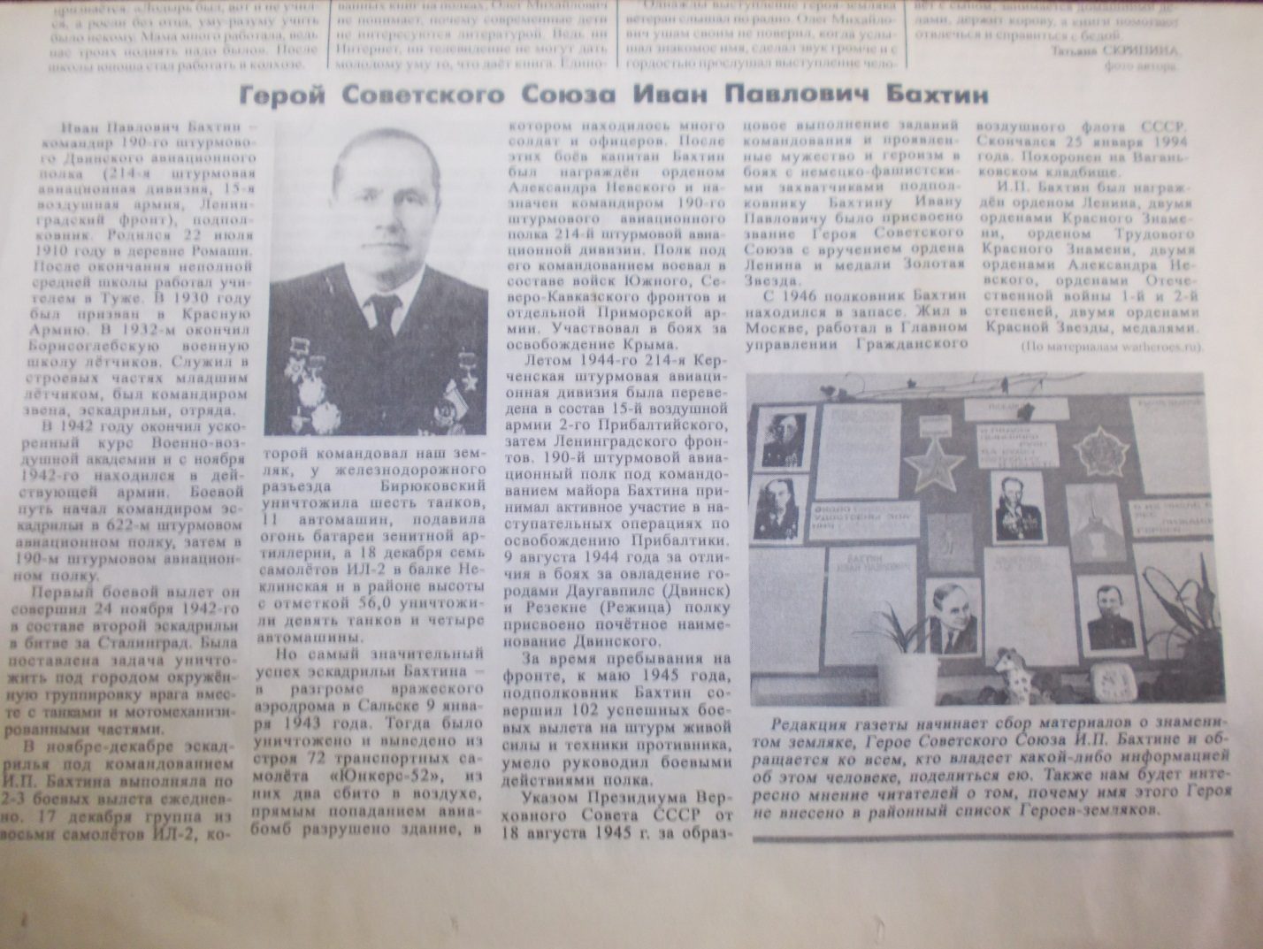

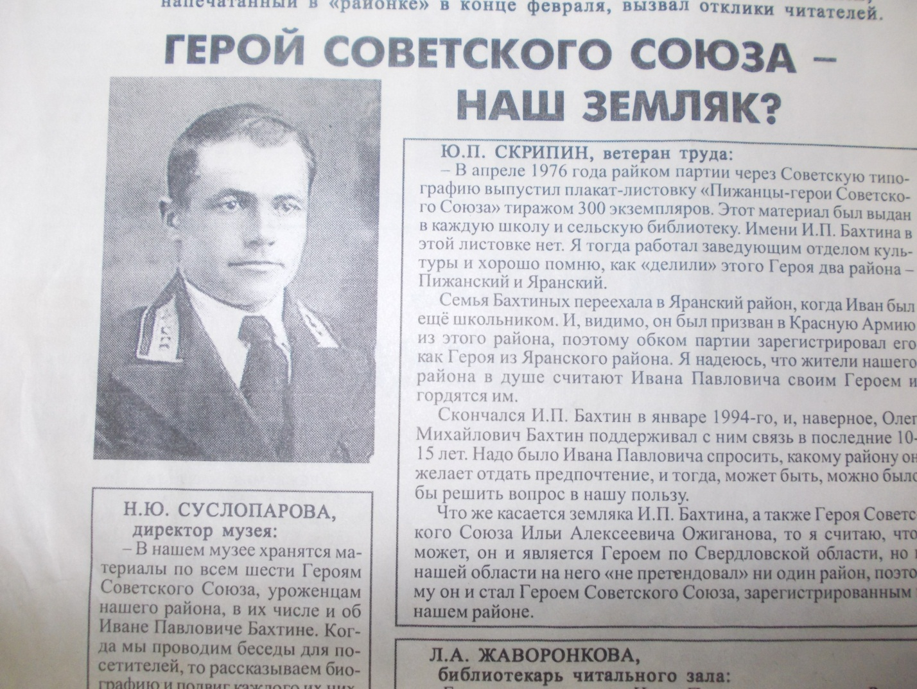

**Список литературы о герое-земляке.**

**Книги:**

**Герои Советского Союза – кировчане.Вып.2.-Киров, 1978.- С.16-19.**

**Смирнов, В.В. Адрес подвига вятский. – Киров. 1995.-С.28-29**

**Статьи:**

**Опалев, В.В. в небе Сталинграда // Сельские вести.- 2006-4 мая.**

**Герой Советского Союза – наш земляк? // Сельские вести.- 2012.-9 мая. №55.- С. 2.**

**Скрипина, Т. Горжусь земляками и малой родиной. Воспоминания Бахтина О.М. // Сельские вести.- 2012.- 25 февраля- № 23-24.-С. 3.**

**Подвиги героев –земляков: информационная подборка// Сельские вести. 2013.- 7 декабря. №146.- С.2**